**新 书 推 荐**

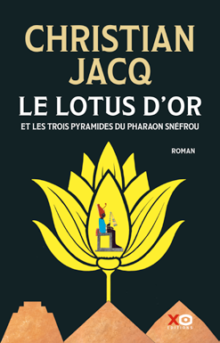**中文书名：《金莲花和斯内费鲁的三座金字塔》**

**英文书名：The Golden Lotus and the Three Pyramids of Sneferu**

**法文书名：Le Lotus d’or**

**作 者：****Christian Jacq**

**出 版 社：XO Editions**

**代理公司：XO Editions/ANA/Winney**

**页 数：368页**

**出版时间：2024年10月**

**代理地区：中国大陆、台湾**

**审读资料：电子稿**

**类 型：历史小说**

**内容简介：**

**克里斯蒂安·雅克（Christian Jacq）的小说销量超过3000万册**

**巨型金字塔的无名建造者斯内费鲁的神话故事**

**充满悬念和情节曲折的冒险**

**史上最精彩的建筑项目**

法老胡尼（Huni）即将去世，但没有指定继承人。雷克（Rek）是一个富裕家庭的后代，已经预见到自己将成为新法老，并答应让儿时的朋友斯内费鲁（Sneferu）担任首相。但他没想到的是，大议会却选择了斯内费鲁，因为斯内费鲁毕业于高级文士学院，成绩名列前茅。

愤怒的雷克向他挑战决斗，但塞特神（Seth）让斯内费鲁获胜。从此，这位埃及历史上最伟大的金字塔建造者开始了非凡的统治。“斯内费鲁”的意思是“达到完美的人”，而完美就是寻找闪耀着起源之光的金莲。

这是一场名副其实的寻找圣杯之旅，斯内费鲁必须克服重重困难和危险。面对雷克的复仇，法老最终能否找到金莲？

**作者简介：**

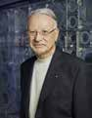**克里斯蒂安·雅克（CHRISTIAN JACQ）**有一天宣称，他最大的幸福就是在尼罗河畔写作……13岁时，克里斯蒂安·雅克通过阅读发现了埃及，这是他年少时对写作热情的美好概括。克里斯蒂安·雅克是世界上读者最多的法国作家之一，用博学而迷人的笔触，让最后一位伟大的法老拉美西斯三世重现人间。

**感谢您的阅读！**

**请将反馈信息发至：版权负责人**

**Email**：[Rights@nurnberg.com.cn](mailto:Rights@nurnberg.com.cn)

安德鲁·纳伯格联合国际有限公司北京代表处

北京市海淀区中关村大街甲59号中国人民大学文化大厦1705室, 邮编：100872

电话：010-82504106, 传真：010-82504200

公司网址：[http://www.nurnberg.com.cn](http://www.nurnberg.com.cn/)

书目下载：<http://www.nurnberg.com.cn/booklist_zh/list.aspx>

书讯浏览：<http://www.nurnberg.com.cn/book/book.aspx>

视频推荐：<http://www.nurnberg.com.cn/video/video.aspx>

豆瓣小站：<http://site.douban.com/110577/>

新浪微博：[安德鲁纳伯格公司的微博_微博 (weibo.com)](https://weibo.com/1877653117/profile?topnav=1&wvr=6)

微信订阅号：ANABJ2002

